

Desarrollo de Aplicaciones Web - Bases de Datos

**A’BAK**

**Avance 1: Propuesta de Proyecto**

**Proyecto asociado con CBTis 145**

Integrantes del Equipo A’Bak:

Emmanuel Antonio Ramírez Herrera A01703442

Alonso Oropeza Arévalo A01703424

Irving Alain Aguilar Pérez A01703171

Javier Méndez Martínez A01703446

Querétaro

30 de enero de 2019

# ***Índice***

**Índice** **2**

**NUESTRO EQUIPO.** **3**

**IDENTIDAD CORPORATIVA** **5**

**CÓDIGO DE ÉTICA DE NUESTRA EMPRESA** **5**

**NUESTRO SOCIO** **7**

**PROBLEMAS EN LA INSTITUCIÓN** **8**

**DEFINIENDO QUÉ ATACAR** **9**

**CONTEXTO DEL PROBLEMA SELECCIONADO** **10**

**REQUERIMIENTOS FUNCIONALES** **11**

**REQUERIMIENTOS DE INFORMACIÓN** **13**

**BOSQUEJO DE LA APLICACIÓN** **14**

Requerimientos no funcionales: 14

Requisitos de interfaz: 15

**LO QUE APRENDIMOS EN ESTA PRIMERA FASE.** **18**

# ***NUESTRO EQUIPO.***

***Alonso Oropeza Arévalo***

[*a01703424@itesm.mx*](mailto:a01703424@itesm.mx)

***Fortalezas****: me gusta trabajar tanto en frontend, como en backend, he usado Java, JavaScript, CSS, HTML5, C, C++, C#, Python, Bootstrap, UML. Disfruto trabajar en equipo, soy bueno escuchando otros puntos de vista. Me considero optimista pero tengo los pies en el suelo, se que nos enfrentaremos a muchos problemas pero hay que mantener la calma y buscar soluciones entre todos. Considero que pienso con la mente fría cuando hay situaciones estresantes lo cual me permite aportar al equipo un diferente punto de vista.*

***Debilidades****: comunicación efectiva, quisiera interactuar con el usuario.*

***Lo que espero lograr:*** *Espero aprender a usar php y trabajar con mis compañeros para lograr un excelente proyecto. A veces me pongo metas muy grandes pero se que entre todos los integrantes podremos delimitar un objetivo alcanzable para el proyecto.*

***Nombre: Emmanuel Antonio Ramírez Herrera Matrícula: A01703442***

***Correos:*** *A*[*01703442@itesm.mx*](mailto:a01703442@itesm.mx) *| maneroto@hotmail.com*

***Número:*** *4271327515*

***Fortalezas****: Me gusta trabajar en equipo y escuchar las ideas de los demás, puedo formular una idea totalmente nueva a partir de las ideas que dan los integrantes de un equipo, incluyendo los conceptos primordiales de las ideas de cada quién. Soy una persona que investiga mucho acerca de los conceptos que quiere entender. Tengo algo de experiencia haciendo páginas web, aunque el 90% de esta experiencia ha sido más que nada de frontend. Tengo un buen manejo de html y de css (aunque tengo muchísimas cosas que mejorar en ello) y un manejo bueno (aunque no tanto) de javascript. En cuanto al backend tengo experiencia en python y en php (pero en php ando algo “oxidado”). Gusto de expresar mis ideas a los demás y consigo darlo a entender bien entre el 70 y 80% de las veces.*

***Debilidades****: Algunas veces me cuesta resolver algunos problemas, ya que me estanco en una perspectiva y me suele ser difícil cambiarla.*

***Lo que espero lograr:*** *Espero poder realizar un proyecto que impacte y poder realizarlo en tiempo, cumpliendo con todo lo que sea requerido para el mismo. Espero poder aprender demasiado con respecto a organización de proyectos. También me gustaría que surgieran problemáticas a las que no me haya enfrentado antes, porque eso ayudaría a que pudiera mejorar mi habilidad para enfrentar problemas.*

***Irving Alain Aguilar Pérez***

[*a01703171@itesm.mx*](mailto:a01703171@itesm.mx)

***Fortalezas****: Soy bueno para adaptarme rápido a los cambios y me gusta el trabajo en equipo, además de integrar los conocimientos de los demás en los proyectos; me gusta formar parte de cada una de las partes de un proyecto. Me gusta aprender de forma autodidacta. Tengo experiencia haciendo páginas web, aunque básicamente trabajando en frontend, casi no me gusta trabajar en backend porque no tengo mucho conocimiento acerca del tema, pero me gustaría aprender. Me gusta tratar con el usuario y dedicarme a crear diseños que puedan ser de su agrado.*

***Debilidades****: A veces paso mucho tiempo trabajando en cosas que no son muy relevantes.*

***Lo que espero lograr****: Poder aprender mucho durante el curso y poder aplicar de manera efectiva todo lo aprendido para terminar con un proyecto de calidad que sea de mucha utilidad para el usuario final.*

***Javier Méndez Martínez***

[*a01703446@itesm.mx*](mailto:a01703446@itesm.mx)

***Fortalezas****: Me entusiasma el aprender cosas nuevas, no solo respecto a la parte de programacion, tengo algunas habilidades para programar en diferentes lenguajes de programación como: C, C++, Java, HTML, CSS, JS. Cuando me comprometo con un proyecto me gusta aportar ideas significativas para el avance del mismo, en proyectos como este tendré la oportunidad de interactuar activamente con el cliente, lo cual me agrada pues el trabajo será mejor, porque entre mayor comunicación haya con el cliente hay mejor entendimiento del producto, además, con este reto podre mejorar mis habilidades comunicativas y practicar valores como la solidaridad y el trabajo en equipo.*

***Debilidades****: Cuando no siento compromiso por una actividad no soy capaz de dar mi máximo esfuerzo, además frecuentemente cometo el error de poner mucho de mi tiempo desarrollando características secundarias, dejando de lado las que en verdad son importantes, además, suelo realizar los avances más significativos en los proyectos en lapsos cortos debido a que me desconcentro con facilidad.*

***Lo que espero lograr:*** *Durante el transcurso de este semestre espero mejorar mis habilidades comunicativas y decisivas, pero sobre todo pretendo desarrollar habilidades relacionadas al trabajo en equipo, pues un equipo debe trabajar bajo las mismas normas para que el producto final sea satisfactorio, en cuanto a la parte de TI espero aprender mas de HTML, JS, CSS, PHP y aprender a identificar con éxito el material necesario para comunicar una BD con el sistema y gestionar de forma efectiva los recursos.*

# ***IDENTIDAD CORPORATIVA***

*El objetivo de A’BAK es ayudarle a sus clientes y asociados a mejorar su productividad, optimizando sus tiempos y reduciendo el esfuerzo para que puedan realizar más fácilmente diversos procesos. Nos comprometemos a brindar el servicio de manera puntual y que el cliente esté más que satisfecho con el producto que le sea entregado.*

*Nuestras políticas están basadas en la honestidad y en siempre poner el máximo empeño en todos los trabajos realizados, por lo mismo nos gusta el mantenernos en contacto constante con nuestros clientes.*

# ***CÓDIGO DE ÉTICA DE NUESTRA EMPRESA***

*La Ética de los integrantes del equipo de trabajo es imprescindible para que la empresa “A’BAK” pueda cumplir adecuadamente sus fines, en la medida en que constituye el requisito necesario para garantizar y equilibrar los derechos e intereses de todos los grupos de interés que por ella se vean afectados.*

*Como integrante de “A’BAK” me comprometo a seguir y cumplir los lineamientos establecidos en el presente documento:*

* + *Todos los días de reunión serán acordados previamente por el equipo en whastapp y, se tiene un plazo de 4 hrs para responder si se está o no de acuerdo con el día y la hora de reunión que se ha establecido. (Si no contesta, se tomará como que está de acuerdo con el día y la hora estipulada).*
  + *En caso de no poder asistir a una reunión de manera presencial, entonces es necesario que asista con una llamada telefónica o que haga aportaciones por medio de las redes sociales. (En caso de que no se pueda asistir de ninguna forma, es requerido que se avise de manera anticipada, el equipo de trabajo decidirá si es o no una razón aceptable de dicha falta).*
  + *Si es que un integrante faltara con sus responsabilidades tanto en la entrega de un trabajo como en la inasistencia a reuniones de trabajo, se penalizará al mismo.*
  + *Las faltas de respeto entre los integrantes del equipo serán penalizadas, quien resulte ser el agresor será evaluado por el resto del equipo, el cual decidirá la penalización que recibirá dicho integrante (con la ayuda de algún profesor, de ser necesario).*
  + *Toda decisión que implique al proyecto o que implique en sí al equipo de trabajo, será sometida a votación.*
  + *Deberá ser respetada la decisión que la mayoría apoye, o en su defecto, que el socio formador remarque, siempre y cuando no afecte a la integridad de la empresa “A´BAK” o a alguno de sus integrantes y dicha decisión haya sido previamente ponderada.*
  + *En caso de que exista inconformidad con una decisión tomada y que afecte a uno o más integrantes del equipo o al socio formador, se pedirá el apoyo de algún profesor y/o intermediario que ayude a tomar la mejor alternativa.*
  + *Todos los integrantes de la empresa se comprometen a estar en contacto continuo con el socio formador, intentando que éste contacto siempre se dé de la manera más respetuosa posible.*
  + *Ningún integrante podrá modificar el repositorio master sin dar previo aviso a todos sus compañeros de trabajo.*
  + *Todo integrante de “A’BAK” se compromete a estar subiendo el progreso de su trabajo de manera continua al repositorio de GitHub. (no al master, sino a la rama que le sea designada).*

# ***NUESTRO SOCIO***

*Se realizará un proyecto en conjunto con una institución educativa de gobierno, dicha institución es el Centro de Bachillerato Tecnológico Industrial y de Servicios No 145 “Venustiano Carranza”. (CBTis 145).*

*El CBTis 145, ubicado en el estado de Querétaro, es una institución de educación media superior con 34 años de servicio educativo y que ofrece a sus aspirantes la oportunidad de estudiar una carrera técnica en sus distintas áreas, a lo largo de su historia ha aportando a la sociedad 31 generaciones de alumnos capacitados para enfrentar nuevos retos.*

*Abrió sus puertas en el 3 de Octubre de 1980 en las instalaciones de la Preparatoria San Juan, que actualmente es el colegio de bachilleres de la UAQ, después se movieron a las instalaciones de lo que actualmente es JAPAM, hasta que dos años después se establecieron en un terreno donado por ejidatarios del municipio, ubicado entre el libramiento a Tequisquiapan (Av. Paseo Central) y la carretera Panamericana ofreciendo las carreras de Fomento Industrial e Instrumentos de Control.*

*Las carreras que actualmente se ofertan en el plantel con la opción de realizar estudios de bachillerato tecnológico bivalente son: Electromecánica, Arquitectura, Contabilidad y la carrera de Programación.*

*La comunidad estudiantil que se atiende con una plantilla de 71 docentes, de los cuales 20 colaboran en programas de apoyo del gobierno federal que dan formación integral al alumno de EMS además de sus funciones docentes y 32 administrativos; con los cuales da servicio y formación académica a los más de 1700 alumnos de Educación Medio Superior.*

*El compromiso de la presente administración, es fundamentalmente, que todo alumno que ingresa al plantel, egrese del mismo con su certificado de bachillerato.*

*Su misión es preparar alumnos para que al término de sus estudios cuenten con los valores , habilidades y conocimientos necesarios que respondan a las expectativas de desarrollo de la sociedad así como la capacidad para integrarse al mercado de trabajo y lograr el éxito como personas emprendedoras.*

*Su visión es ser una institución de prestigio que ofrezca a la sociedad profesionistas competitivos y comprometidos mediante una estructura organizacional consolidada por sus valores y calidad.*

*Sus valores son ofrecer educación de calidad, que los alumnos desarrollen habilidades, destrezas, actitudes y que al egresar cuenten con el perfil que promueve la RIEMS, fomentar en los estudiantes valores, participación equidad, solidaridad y hagan buen uso de la tecnología.*

*Se nos ha proporcionado el apoyo de todas las áreas en caso de que sean requeridas, aunque estaremos trabajando principalmente con la dirección, con el encargado del área de contraloría y con las encargadas de llevar a cabo el registro de los alumnos de 6o semestre y de llamarle a los estudiantes una vez que ya egresaron de la institución.*

# ***PROBLEMAS EN LA INSTITUCIÓN***

*Después de hablar con la directora del plantel educativo y el encargado del área de contraloría, hemos detectado diversas áreas de oportunidad. De momento la institución cuenta con una página web que está muy limitada en cuanto a contenido, ya que aunque es la página web de la institución, se encuentra en la plataforma de UEMSTIS (antes DGETI), por lo cual no la pueden administrar del modo en el que les gustaría y aún así deben de pagar “la renta” a dicha plataforma.*

*Ninguno de los alumnos de la institución tiene acceso a poder visualizar su horario, a menos que lo tenga impreso en papel o se lo grabe de memoria, lo cual también representa una problemática para los padres de familia, ya que hay quienes desean conocer el horario de sus hijos pero no pueden. De momento quienes cuentan con dichos horarios son las personas encargadas del área de servicios escolares, los prefectos, algunos profesores y el área de vinculación (aunque solo algunas áreas cuentan con dicho horario en formato digital en hojas de cálculo de excel).*

*También está el problema de que los alumnos no pueden consultar sus calificaciones en cualquier momento, ya que solo pueden revisarlas cuando se hacen entregas de boletas o tienen que ir al área de servicios académicos a poder tramitar sus constancia de estudios si quieren ver sus calificaciones en un momento diferente a la entrega de boletas.*

*Ninguna persona externa al CBTis 145 tiene acceso a la información del plan de estudios de una manera simple y rápida, ya que para esto tienen que contactarse con la institución por medio de sus correos institucionales (que casi nadie conoce) o por medio del teléfono institucional (que suele estar atascado de llamadas).*

*Existe también la problemática de que desea darse seguimiento a todos los alumnos que egresan del CBTis 145, para así poder saber qué porcentaje de alumnos continúa con sus estudios y si continúa, en qué universidades lo hacen. Para así poder implementar mejores ayudas y orientaciones a los alumnos que aún se encuentran dentro de la institución y poder evaluar la manera de optimizar sus áreas de oportunidad como institución.*

# ***DEFINIENDO QUÉ ATACAR***

*La problemática que elegimos atacar en primera instancia fué la de hacer un sistema para ayudar al seguimiento y control de egresados, ya que en la primera entrevista había sido lo que más habían puntualizado. En la primera entrevista solo hubo 2 participantes, un integrante de A’BAK y la directora del plantel, por lo cual fue una conversación con cosas más concisas y poco divagantes.*

*Posteriormente, en una segunda entrevista, asistimos los 4 integrantes, la directora de la institución y una persona encargada del área de contraloría de la misma. En ésta entrevista se divago demasiado, ya que ahora nos contaban de la problemática de la falta de un sitio propio, dado a que no cuentan con uno y que los alumnos de la misma institución requieren de poder visualizar sus calificaciones en todo momento, ya que actualmente solo las pueden visualizar en la entrega de boletas o pidiendo su constancia de estudios. También nos mencionaron que requieren que los alumnos puedan ver su horario en todo momento, ya que solo pueden visualizarlo si lo tienen a la mano impreso.*

*Después de dar por terminada esta segunda entrevista, nos encontrábamos muy confundidos y pensando en hacerles una plataforma muy compleja que pudiera satisfacer las necesidades de las calificaciones, los horarios y el darse a conocer por medio de su página web. Pero después de analizarlo teníamos un “monstruo de sistema”, que al validarlo con los profesores, determinamos que requerimos de definir bien qué problemática atacar.*

*Finalmente, tras una 3a entrevista (de emergencia) pudimos establecer que seguiríamos trabajando sobre la primer propuesta de proyecto (la del sistema de seguimiento de egresados), claro que, con el valor agregado de entregarles una página web (wordpress) en la cual puedan anunciar los eventos próximos, mostrar su visión y misión a quienes los visiten y que las formas de contacto de la institución sean más accesibles a quien sea que los busque.*

# ***CONTEXTO DEL PROBLEMA SELECCIONADO***

*Actualmente la institución cuenta con una página web (que se encuentra duplicada en 2 servidores distintos) que no pueden modificar y que están atados a seguir en cuanto a estructura e información. Aún así se encuentran pagando el servicio para poder tener una forma de contacto con quienes deseen conocer más con respecto a la institución y que puedan acercarse a ellos de una manera más práctica.*

*Tienen diversos planes en cuanto a la información que quieren tener en una página web propia, tales como el poder tener un calendario de eventos para que tanto alumnos como padres de familia tengan acceso a visualizar los acontecimientos próximos y las noticias de la institución, el tener una forma de contacto junto con su ubicación, el contar a los visitantes un poco de su historia y de cuál es su misión, el que los alumnos puedan descargar la oferta educativa que tiene la institución, etc. Para esto, cuentan con el presupuesto para poder costear el tener alojada la página web en un servidor y mantenerlo a flote. También estarían dispuestos a que parte de su personal tome un par de cursos de capacitación para poder estar actualizando de manera constante la página*

*En estos momentos se encuentran a punto de comenzar a realizar nuevamente los registros de los alumnos que están a punto de egresar de la institución, pero todo esto lo hacen a mano, muchas veces a papel, por lo cual no está muy organizada su información y suelen tener mucha inconsistencia de datos y pérdida de información. Quienes están como encargadas de hacer los registros de toda esta operación son 2 profesoras, que se pasan todos los registros que se hicieron a mano a una hoja de cálculos de excel e inclusive, algunas veces tienen la necesidad de ir a los grupos para poder registrar a los alumnos o llamarlos a que cada alumno haga su propio registro en la misma hoja de cálculos de excel.*

*Toda la información generada a partir de dichos registros es analizada vía la misma hoja de cálculos, grupo por grupo, para poder ir viendo el desempeño y las elecciones que cada alumno toma para su futuro y así poder evaluar qué acciones se pueden tomar para corregir y atender esas áreas de oportunidad. Por lo mismo es que requieren de algún sistema que les facilite todo este proceso y que les evite el estar llenando las encuestas y generando los reportes a mano.*

# ***REQUERIMIENTOS FUNCIONALES***

Después de realiza un análisis con respecto a las necesidades que el sistema debe cubrir, hemos encontrado los siguientes requisitos funcionales que deben ser atendidos:

1. El usuario inicia sesión
2. El usuario cierra sesión
3. El alumno consulta encuesta
4. El alumno contesta encuesta
5. El alumno envía encuesta
6. El administrador registra grupo
7. El administrador “elimina” grupo
8. El administrador modifica información de grupo
9. La directora modifica la información de su cuenta
10. El administrador modifica información de su cuenta
11. El administrador modifica su contraseña
12. La directora modifica su contraseña
13. El administrador registra números de control
14. El administrador modifica información de alumno
15. El administrador “elimina” alumno del sistema
16. El administrador “elimina” director del sistema
17. El administrador asocia alumno a grupo
18. El administrador “elimina” alumno de grupo
19. El administrador crea encuesta
20. El administrador publica encuesta
21. El administrador cierra encuesta
22. El administrador modifica encuesta
23. El administrador consulta encuesta
24. La directora consulta reportes por grupo
25. La directora consulta reportes por generación
26. La directora consulta reportes históricos
27. La directora consulta reportes por género
28. La directora consulta cantidad de egresados que trabajan
29. La directora consulta cantidad de egresados que aplicaron para universidad
30. La directora consulta cantidad de egresados que estudian
31. La directora consulta cantidad de egresados que no trabajan ni estudian
32. La directora consulta cantidad de egresados que fueron aceptados en universidad
33. La directora consulta cantidad de egresados que recibieron negativa de universidad
34. La directora consulta cantidad de alumnos que contestaron la encuesta
35. La directora consulta cantidad de alumnos que no contestaron la encuesta
36. El administrador consulta historial de actividades en el sistema
37. La directora consulta donde trabaja el alumno
38. La directora consulta qué carrera estudia(o) el alumno
39. La directora consulta en qué universidad estudia(o) el alumno

# ***REQUERIMIENTOS DE INFORMACIÓN***

Después de una breve evaluación de los casos de uso, hemos identificado que se hará uso de RBAC, a parte de algunas tablas que son requeridas para que la plataforma pueda estar a flote y funcionando de forma eficiente.

* Alumnos (noControl, nombre(s), apellido paterno, apellido materno, género, grupo, turno, especialidad, teléfono, correo electrónico, dirección, ocupación)
* Director (RFC, nombre(s), apellido paterno, apellido materno, género, correo electrónico, teléfono, direccion)
* Administrador (RFC, nombre(s), apellido paterno, apellido materno, género, correo electrónico, teléfono, direccion)
* Roles (alumno, administrador, director)
* Encuestas (idEncuesta, noPreguntas, descripción, preguntas, fechaCreación, fechaInicio, fechaFin)
* Preguntas (idPregunta, tipoRespuesta, pregunta)
* Respuestas (idRespuesta, tipoRespuesta, respuesta)
* Calle (idCalle, nombre) pienso que estas dos no van, porque al final, van en alumno
* Colonia (idColonia, nombre)
* Estado (idEstado, nombre)

# ***BOSQUEJO DE LA APLICACIÓN***

Como una aproximación preliminar a lo que vendría siendo el diseño de la aplicación se presenta el siguiente en bosquejo, tomando en cuenta la siguiente información, que bien, en un futuro podría formar parte de los requerimientos no funcionales o de los requisitos de interfaz.

## ***Requerimientos no funcionales:***

-- **Extensibilidad**: Será posible agregar nuevas funciones al sistema en un futuro.  
-- **Compatibilidad**: Sistema compatible con Mozilla Firefox 65.0, Chrome 71.0.3578.98.  
-- **Escalabilidad**: Sistema escalable según la demanda de los usuarios.  
-- **Seguridad**: El sistema ofrecerá protección de datos a los usuarios y solo podrá ser utilizado por usuarios del CBTis 145.  
-- **Portabilidad**: El sistema podrá ser utilizado tanto en computadoras portátiles como de escritorio  
-- **Usabilidad**: No requiere que el usuario tenga experiencia en el manejo de alguna tecnología o sistema específico.  
-- **Responsivo**: El sistema se adapta a cualquier tamaño de pantalla desde la resolución 240p (426x240 píxeles) hasta 4k (4096x2160 píxeles).

## ***Requisitos de interfaz:***

-- La página principal es una plataforma web con la URL: [www.cbtis145.edu](http://www.cbtis145.edu) (URL probable, aún por definir).

-- El sistema contiene colores institucionales.

-- El sistema tiene iconografía estandarizada.

-- El sistema tiene diseño responsivo.

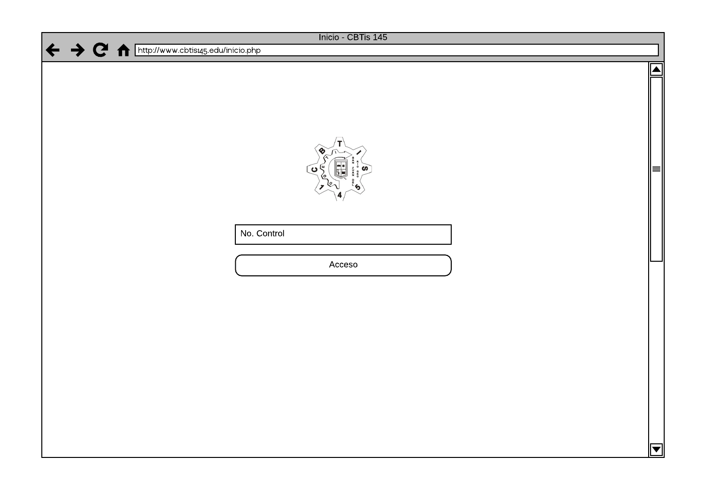

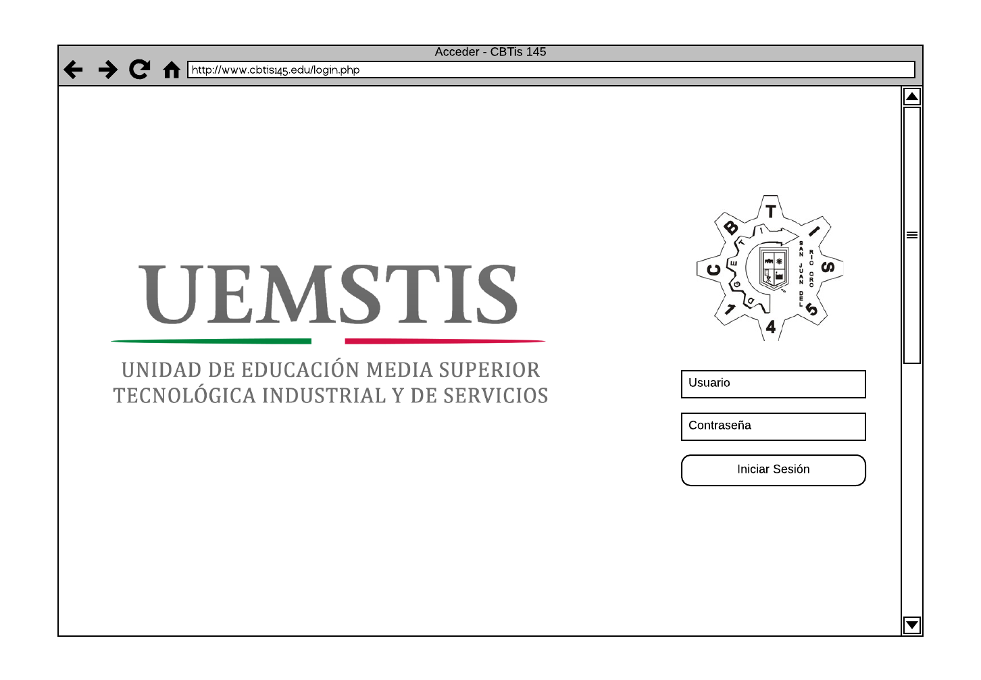

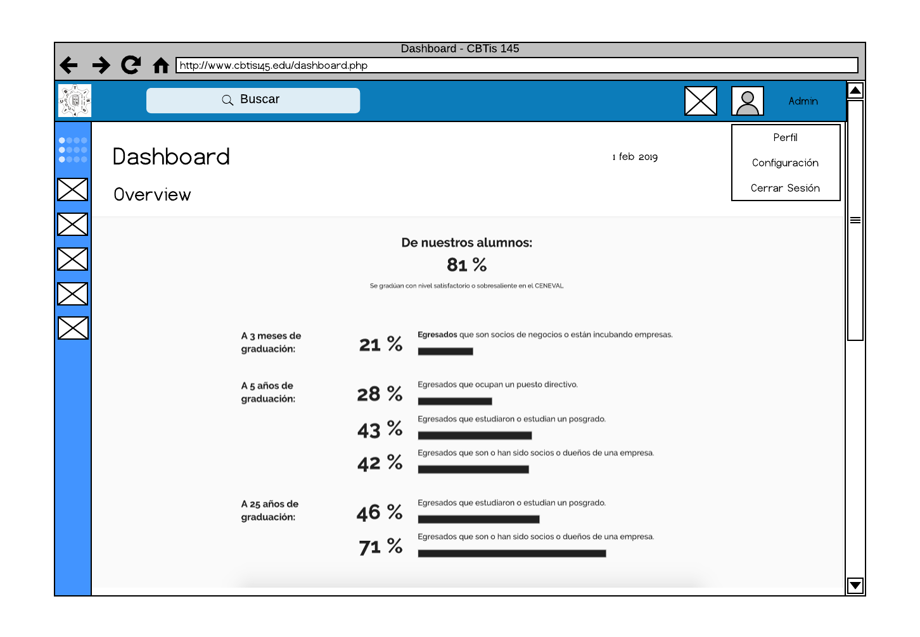

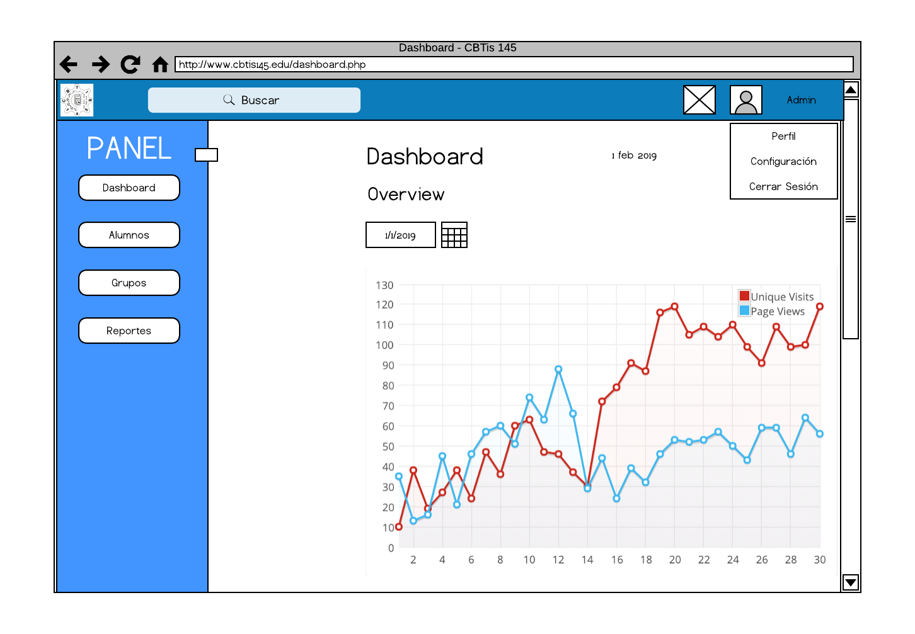

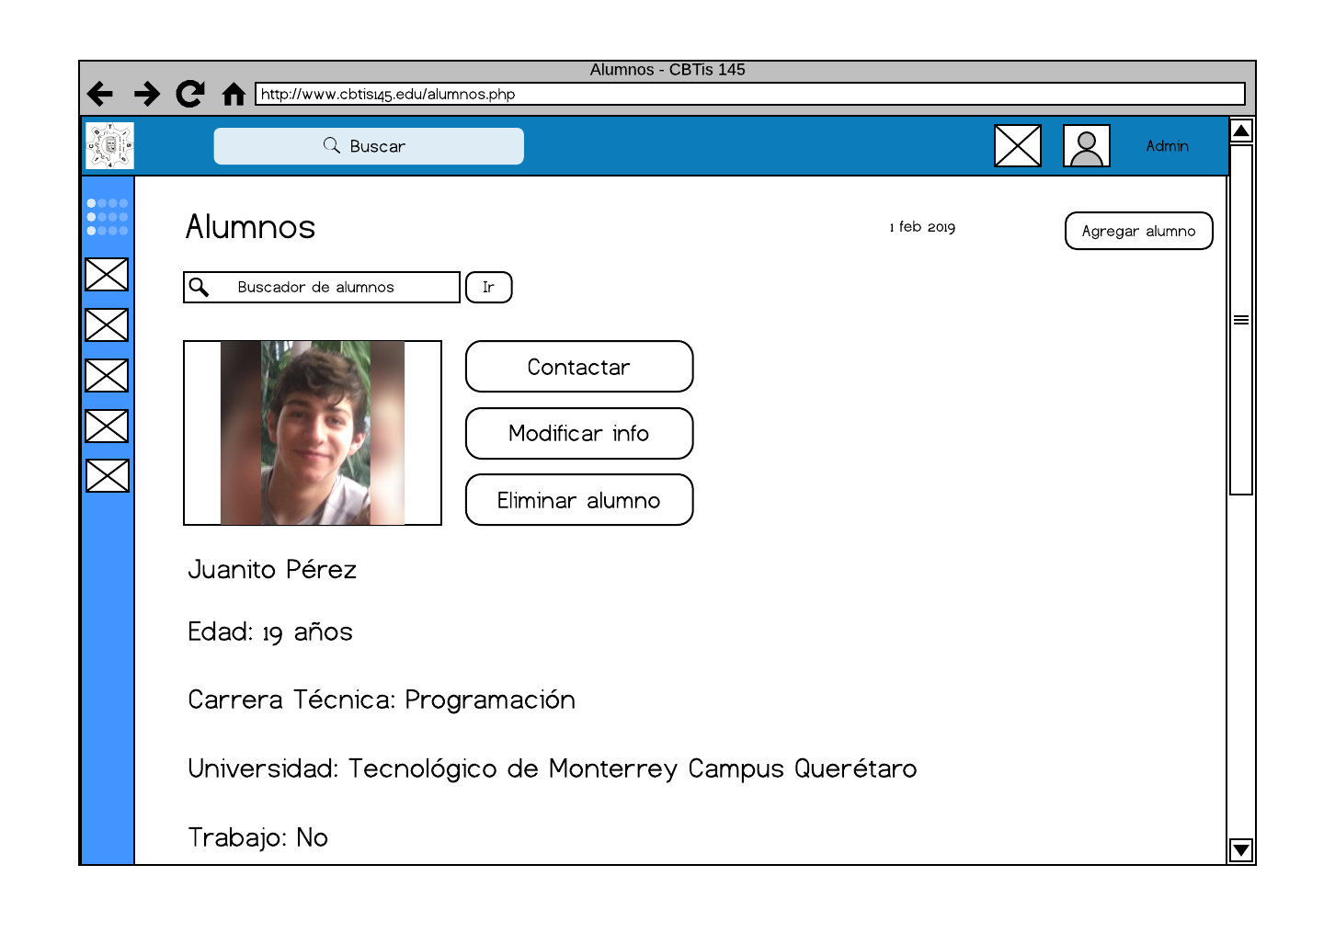

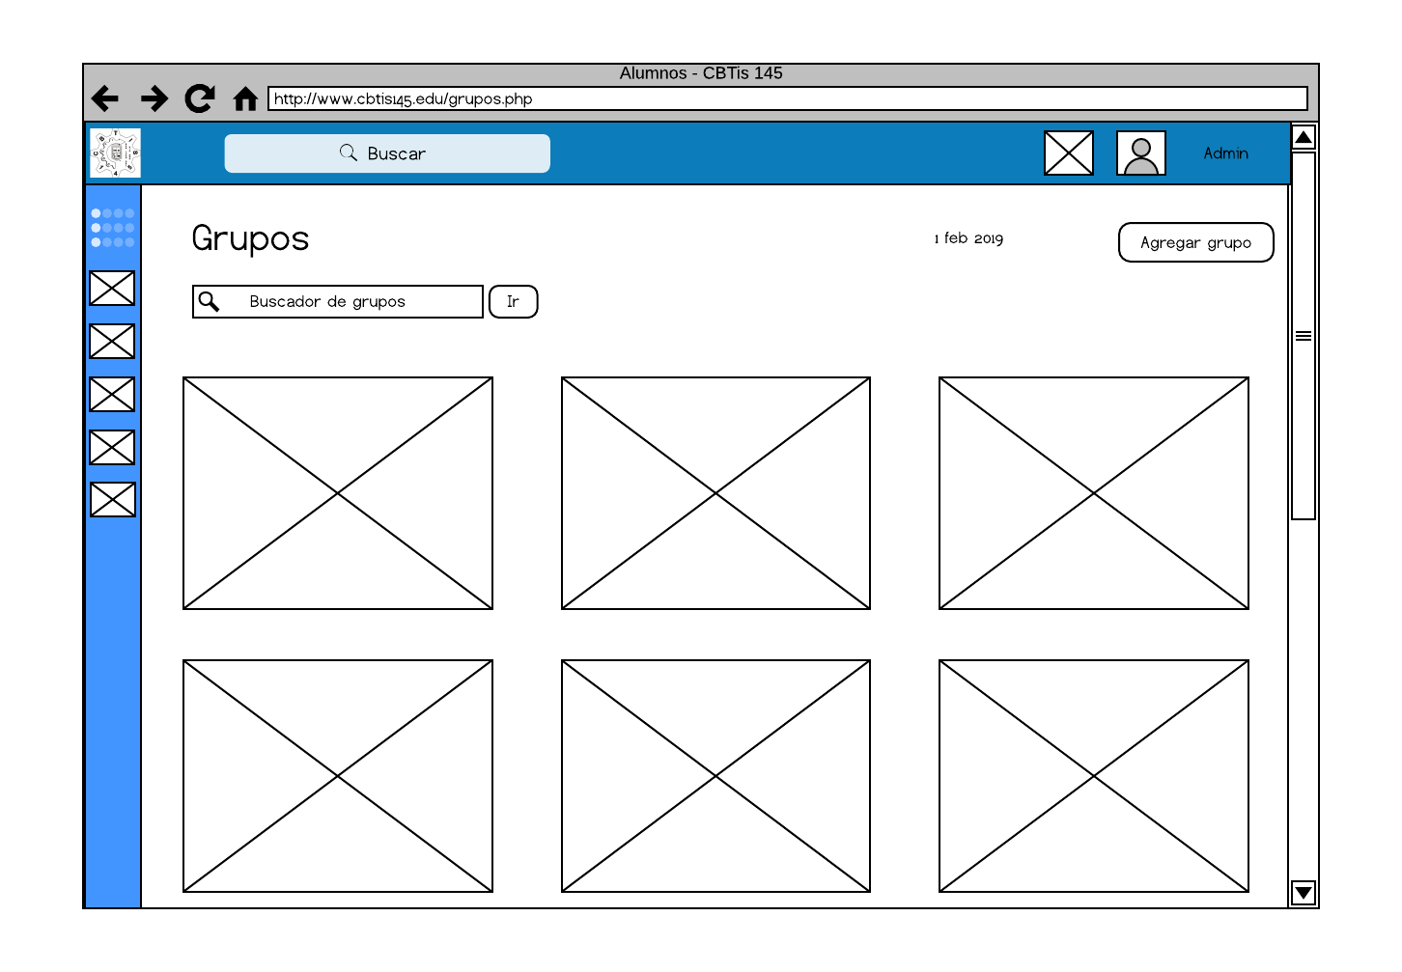

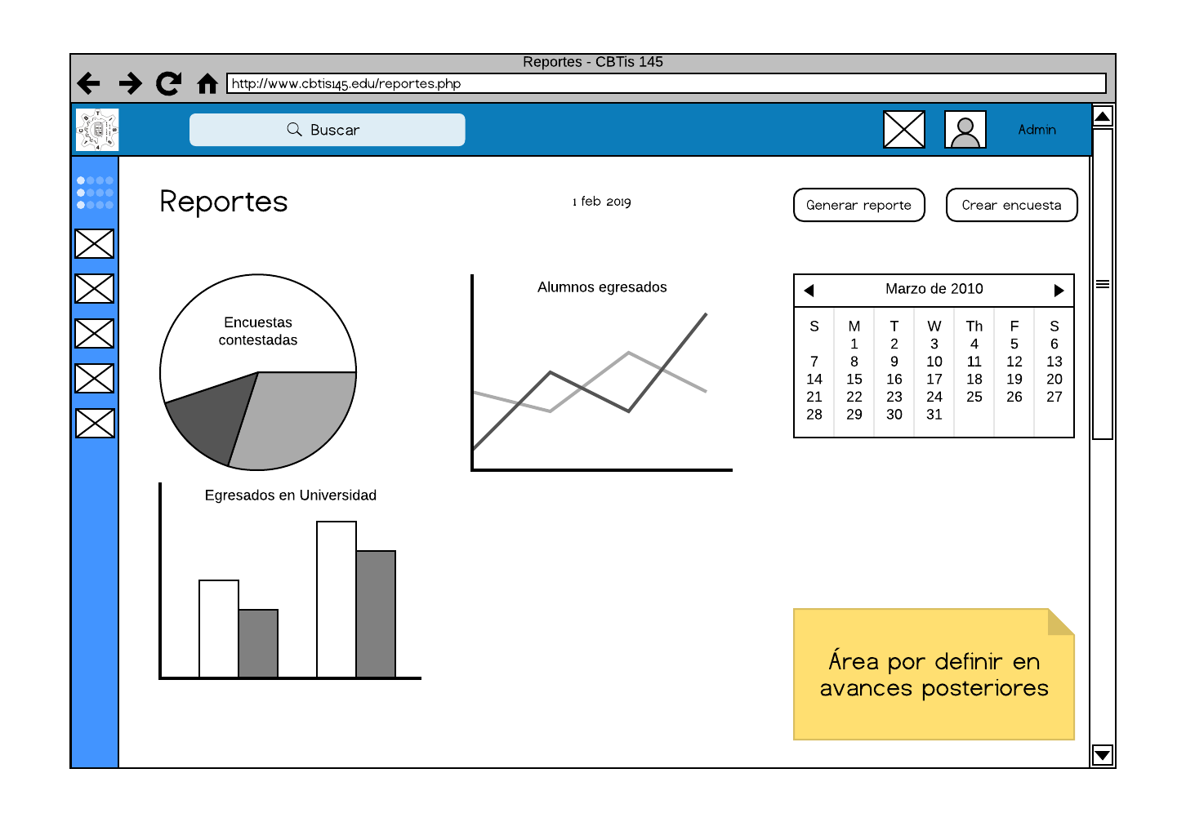

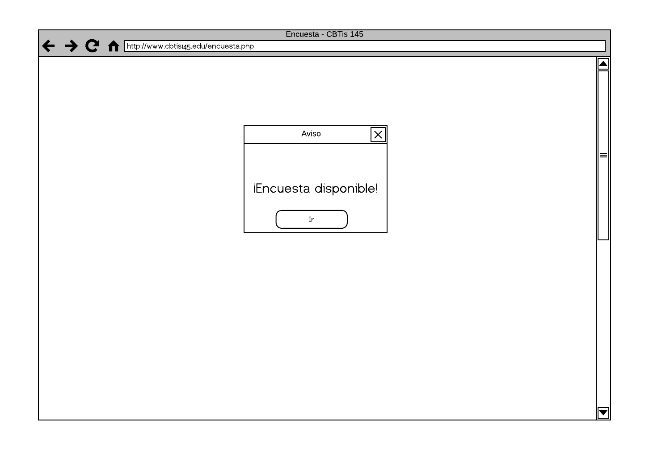

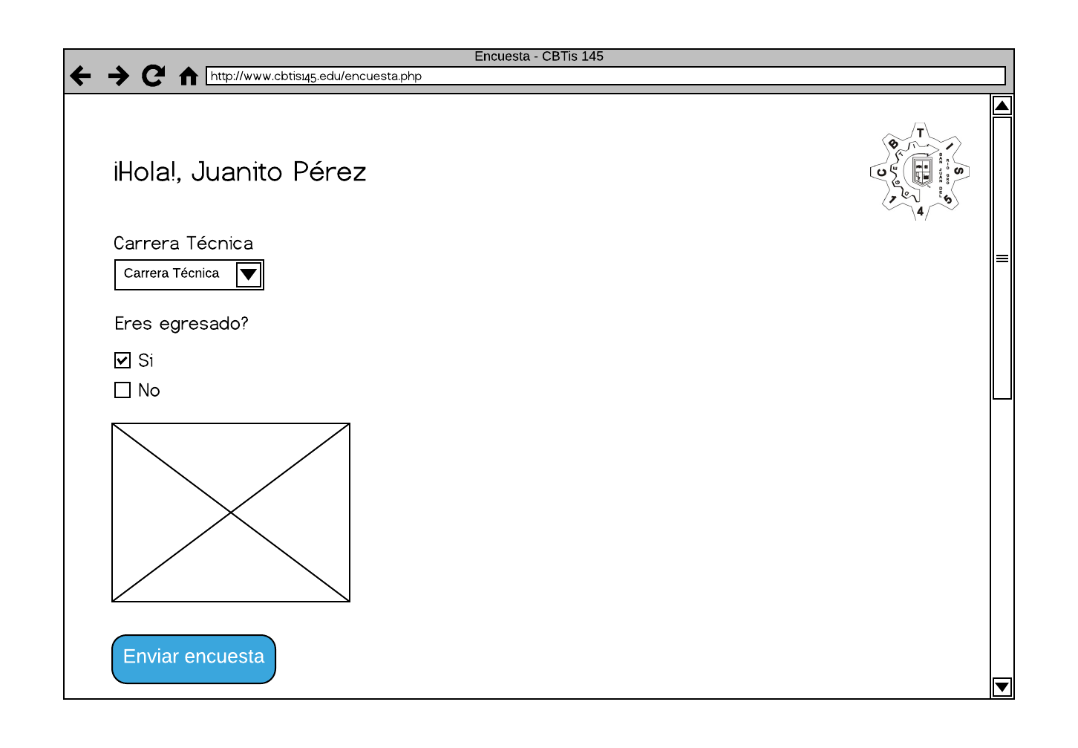

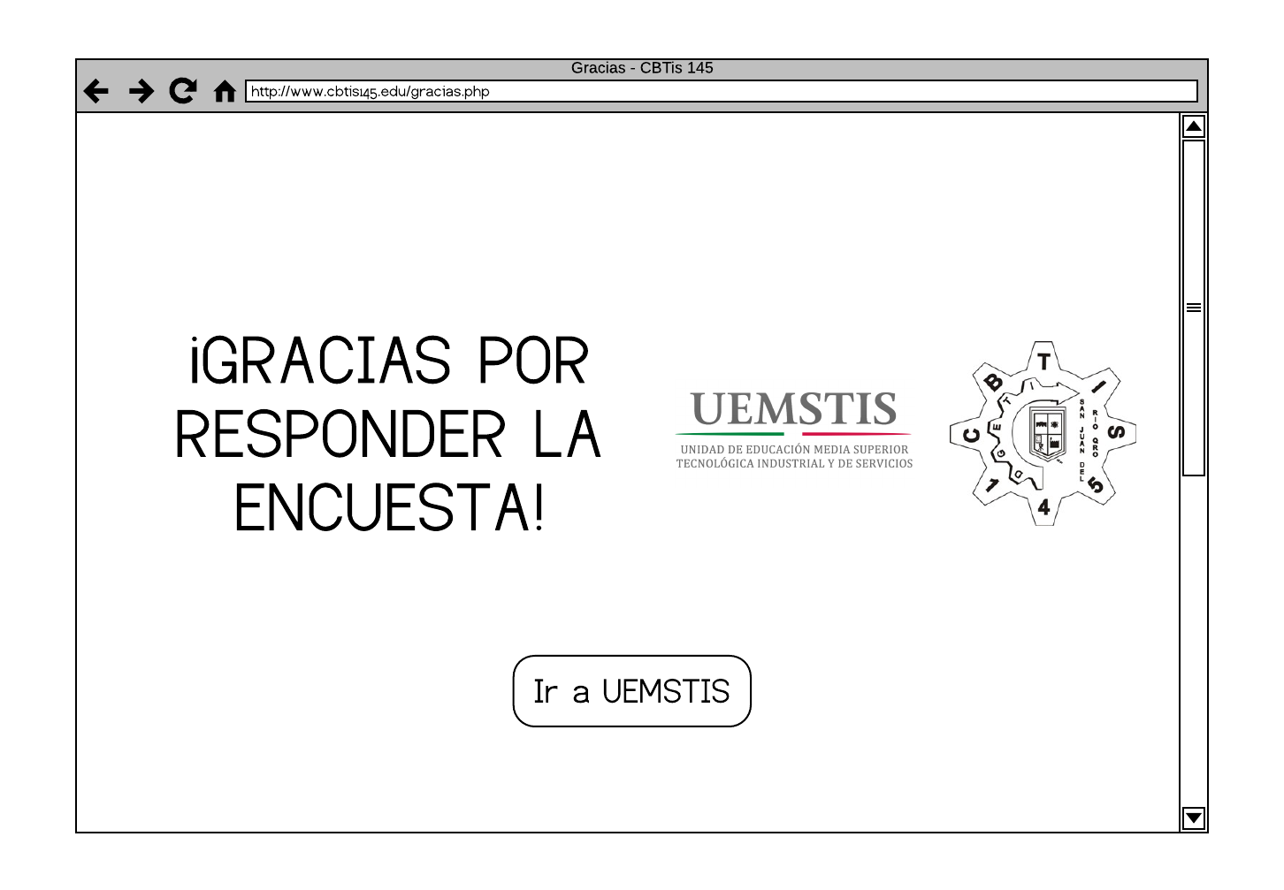

# 

# 

# 

# ***LO QUE APRENDIMOS EN ESTA PRIMERA FASE.***

*A lo largo de esta primera fase tuvimos bastantes errores y problemas, pero, poco a poco seguimos mejorando tras aprender de lo acontecido.*

*Una buena parte de los errores se debieron a la grave falta de comunicación en el equipo, entre algunas razones se encuentran la poca coincidencia en los tiempos y con frecuencia los mensajes correspondientes al trabajo no se respondían o no se leían.*

*Otra buena parte de los problemas se debió a la falta de entendimiento que teníamos con nuestro socio formador, ya que realizamos preguntas poco concisas y muy ambiguas. Tuvimos conversaciones muy confusas que no llegaban a nada y que no nos permitía obtener una idea precisa del proyecto.*

*Todos estos errores nos llevaron a comenzar a analizar lo que nosotros pensamos era una idea viable de proyecto, pero que en realidad era mucho más grande de lo que podíamos manejar con el tiempo y el conocimiento que tenemos actualmente. Invertimos demasiado tiempo analizando y obteniendo los requisitos de este proyecto, que al final terminamos descartando, pero aún así, hemos aprendido de esa experiencia el poder analizar de mejor manera la complejidad todo lo que implica llevar a cabo un proyecto de desarrollo de un sistema.*

*Tuvimos una problemática de organización en el equipo, que surgió de no asignar los roles de cada integrante del equipo, no teníamos un líder establecido. Por lo mismo no se tenían claras las responsabilidades que tenía cada quién y eso causaba que las actividades no estuvieran realmente asignadas a alguien.*

*Comenzamos a designar los roles y posterior a eso las actividades de las que cada quién estaba encargado, también designamos de qué manera se iban a llevar a cabo las entrevistas con el socio formador y que alguien tomaría el hilo de las mismas, mientras que los demás solo complementaban (rolando en cada entrevista el integrante que llevaría “la batuta” para guiarla).*